КТ 4. Итоговая: полный DevOps-цикл
Мхитарян Тигран, ИСП9-Х36
Репозиторий: https://github.com/Mhitaryan-Tigran/devops-final. Образ: ghcr.io/mhitaryan-tigran/devops-final (linux/amd64 и linux/arm64). Docker и Docker Compose на macOS (colima), Ansible — в виртуальной машине Ubuntu 26.04 LTS (Lima).

Часть 1. Приложение и Docker

Репозиторий и ветка develop
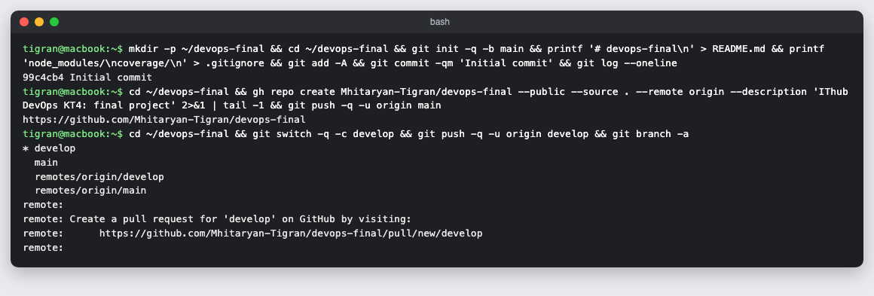

Приложение
GET / → «DevOps Final Project», GET /health → {"status":"ok"}, GET /metrics — метрики Prometheus через prom-client: collectDefaultMetrics и счётчик http_requests_total с метками method, route, status.
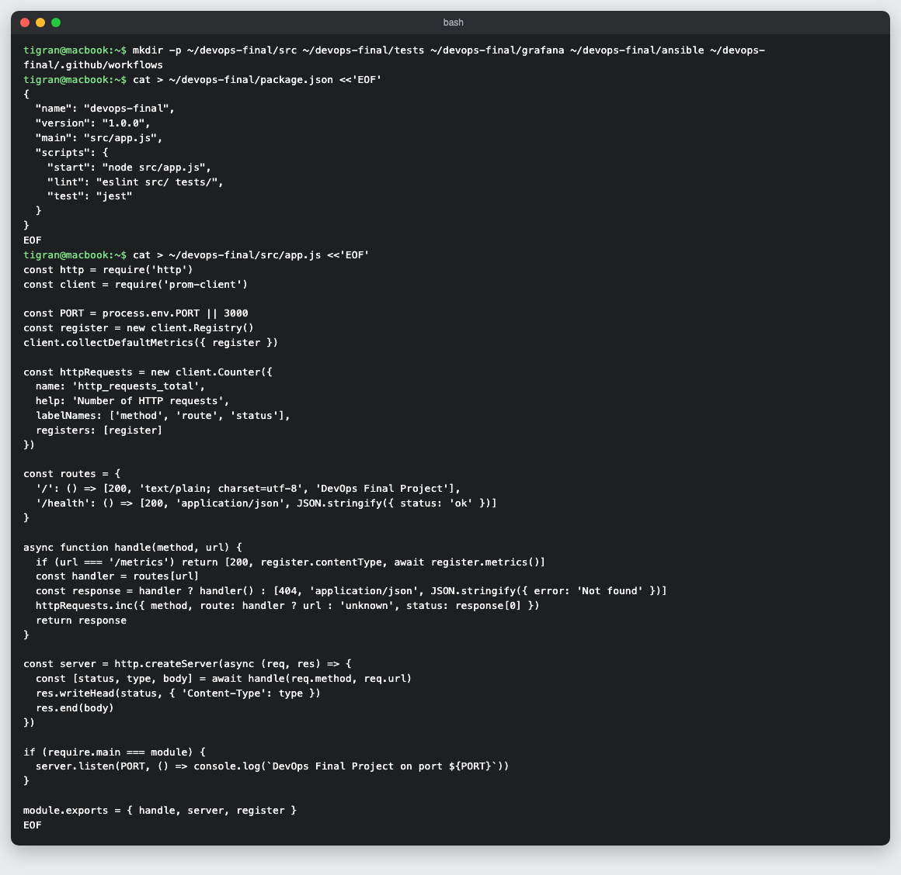

Тесты и ESLint
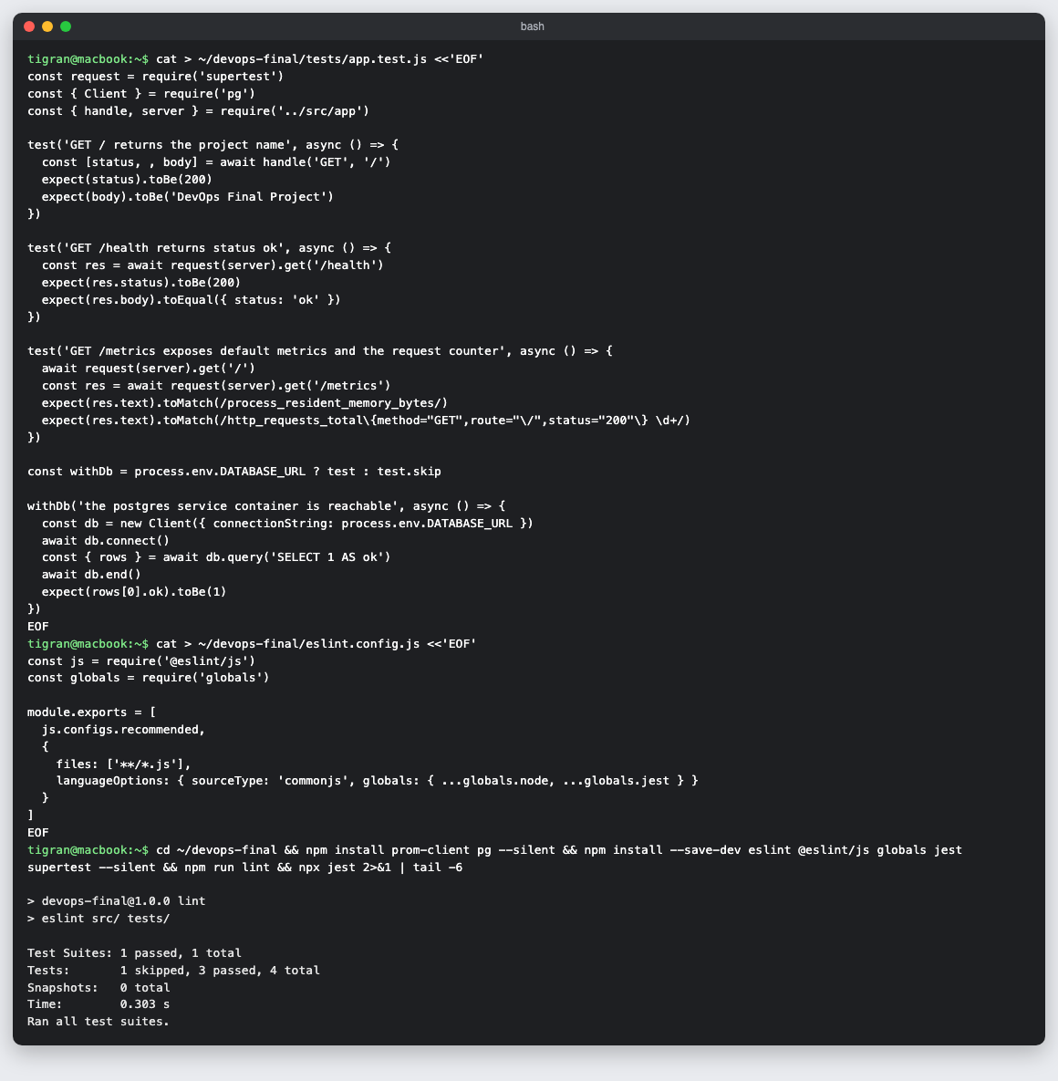

Dockerfile, .dockerignore, prometheus.yml, docker-compose.yml
В Dockerfile сначала копируются только package.json и package-lock.json и выполняется npm ci, затем код: при изменении кода слой с зависимостями берётся из кэша. В compose три сервиса: app, prometheus и grafana на порту 3001; источник данных Prometheus подключается к Grafana автоматически через provisioning.
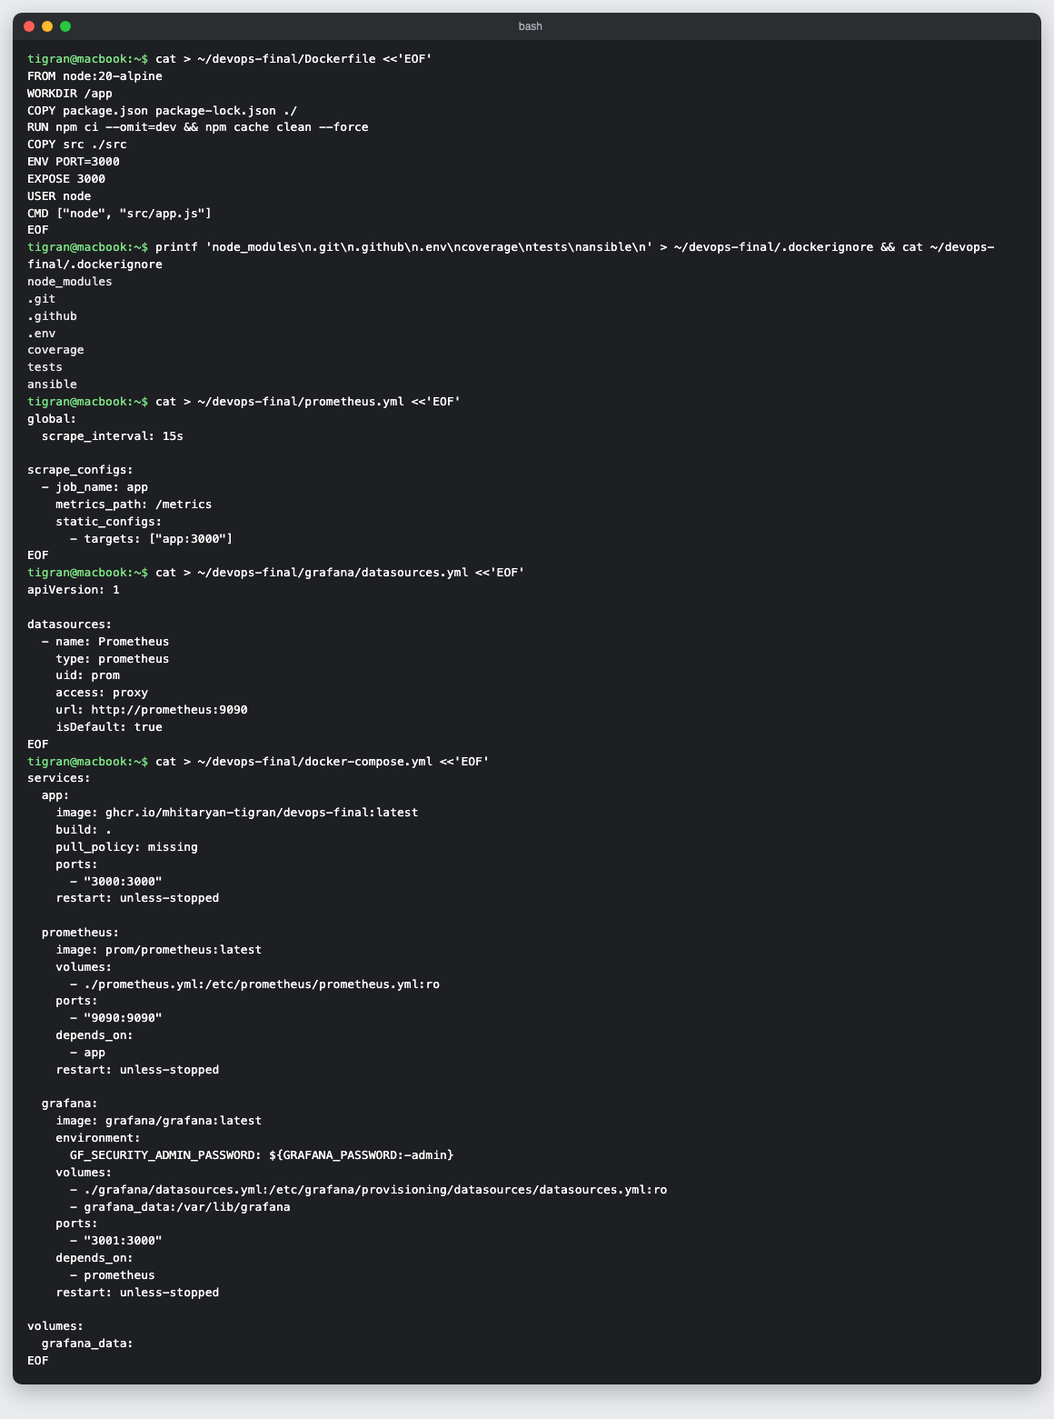

docker compose up -d: все три маршрута отвечают
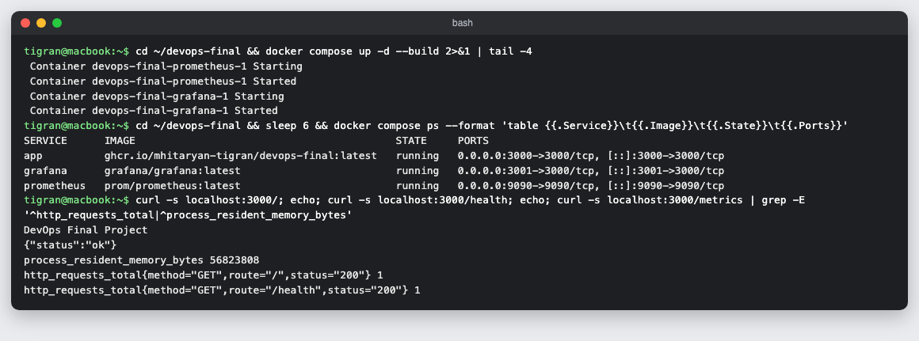

Prometheus видит цель app — UP, Grafana работает и подключена к Prometheus
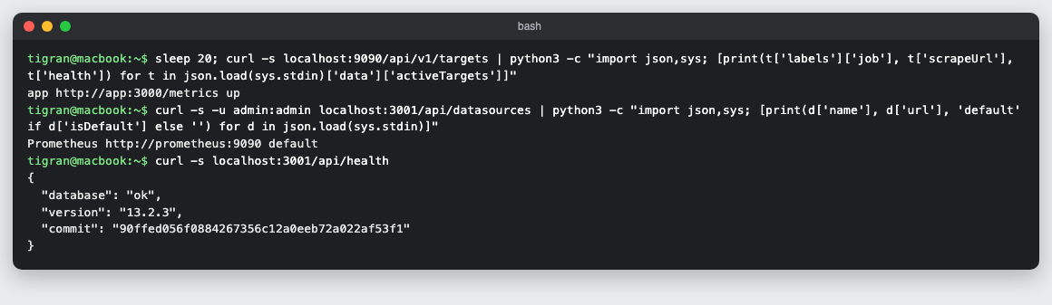

Status → Targets в Prometheus
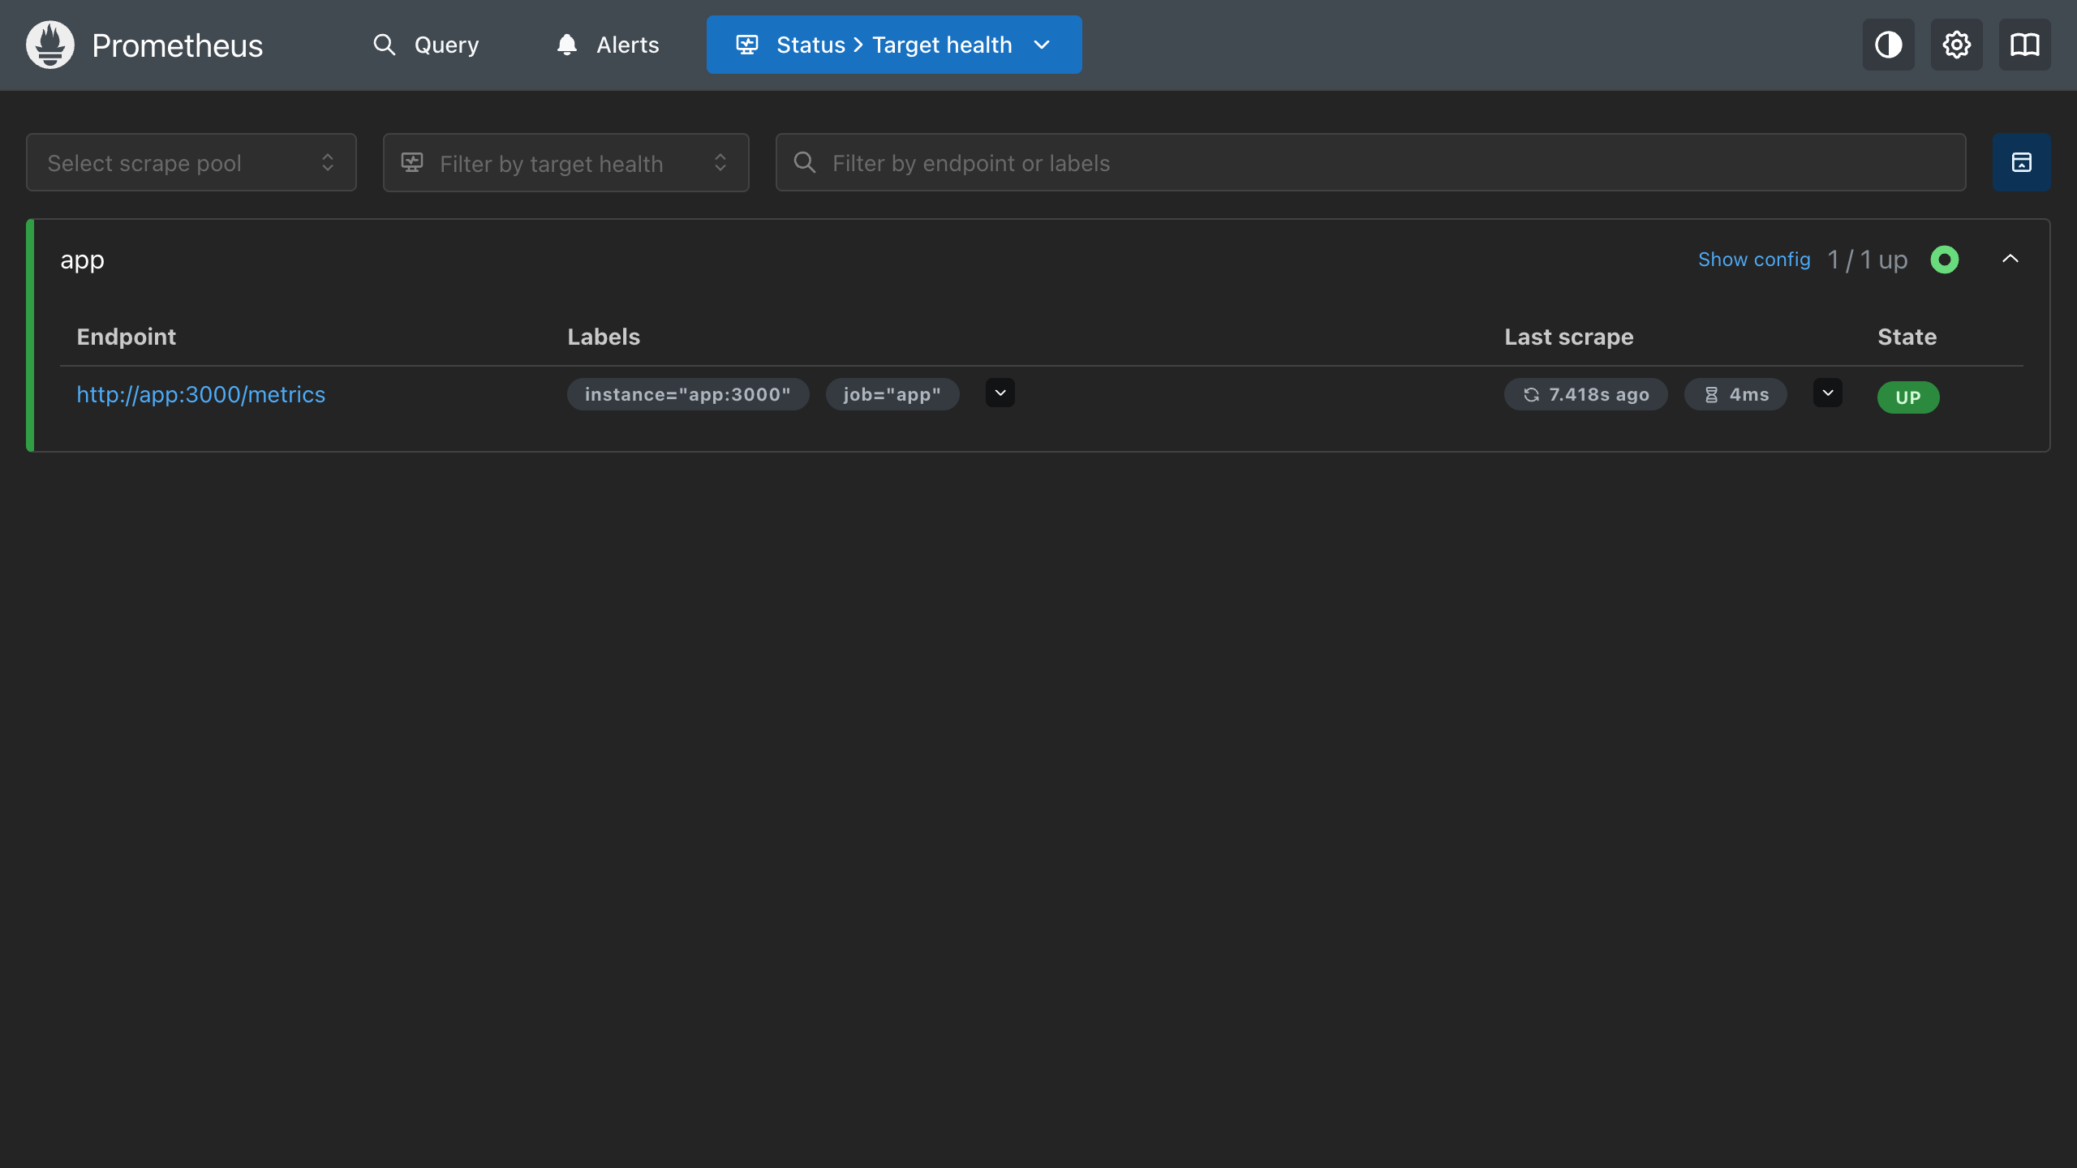

Источник данных Prometheus в Grafana
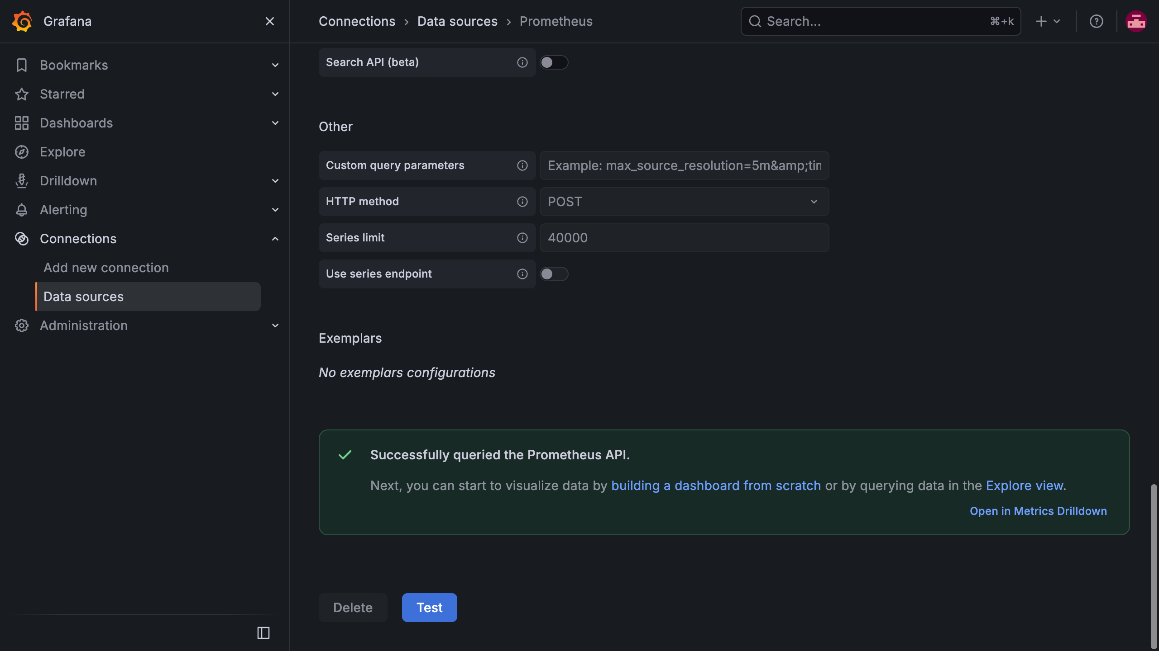

Часть 2. CI/CD pipeline

Branch protection для main
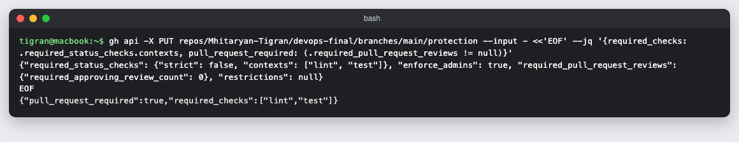

Workflow ci-cd.yml, пуш в develop, PR в main
lint на push и pull_request в main и develop; test зависит от lint, сервисный контейнер postgres:16-alpine с health check; build-and-push зависит от test и выполняется только при пуше в main, публикует образ в ghcr.io с тегами latest и SHA коммита.
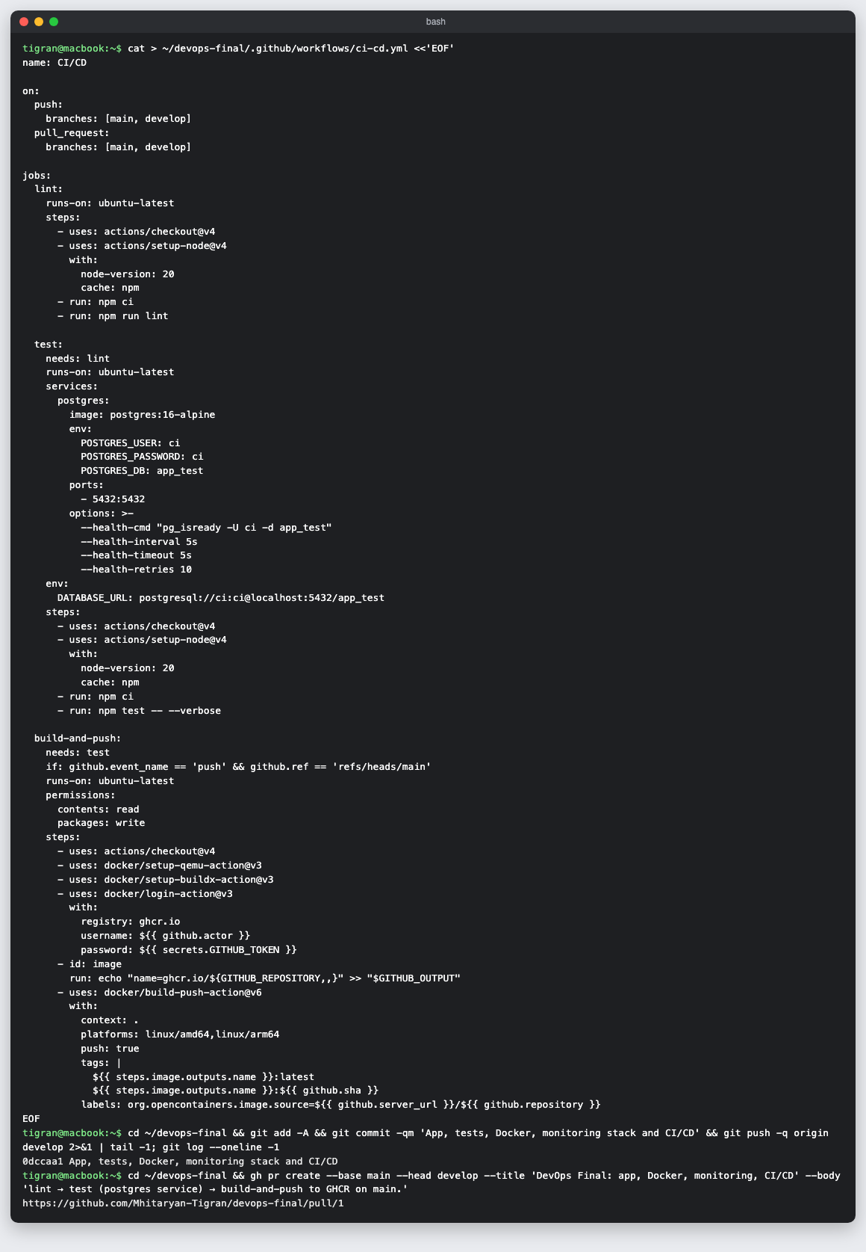

lint и test прошли, PR смержен
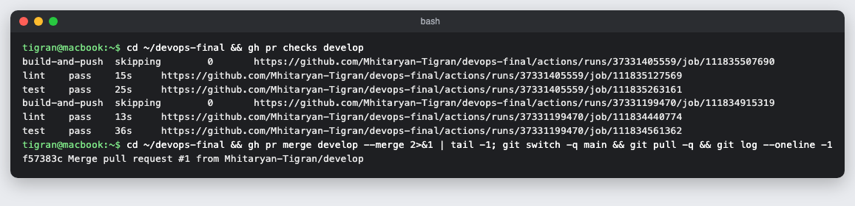

build-and-push на main, образ в GHCR с двумя тегами
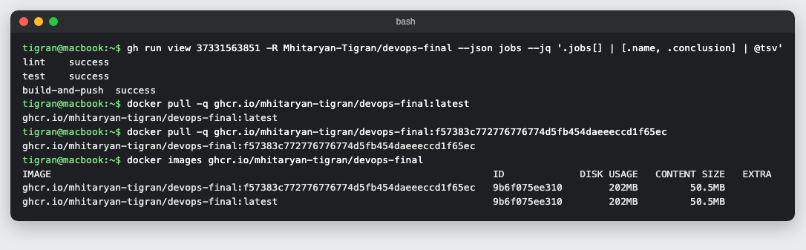

Страница пакета
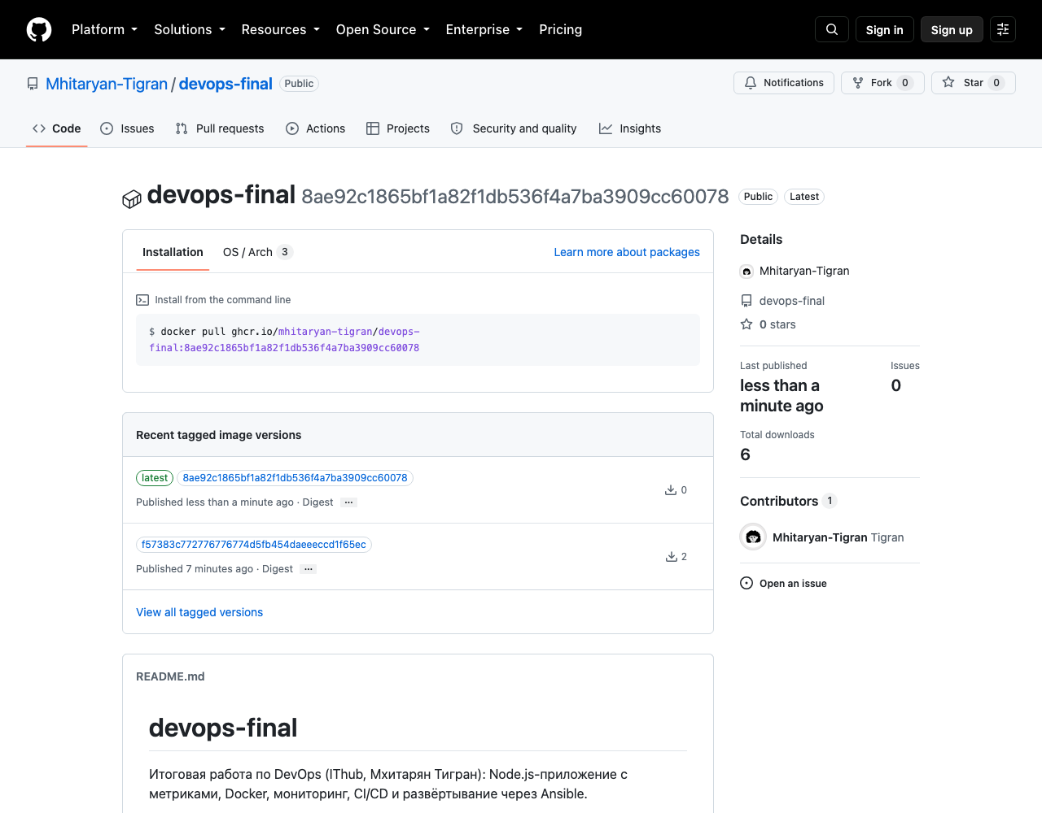

Вкладка Actions
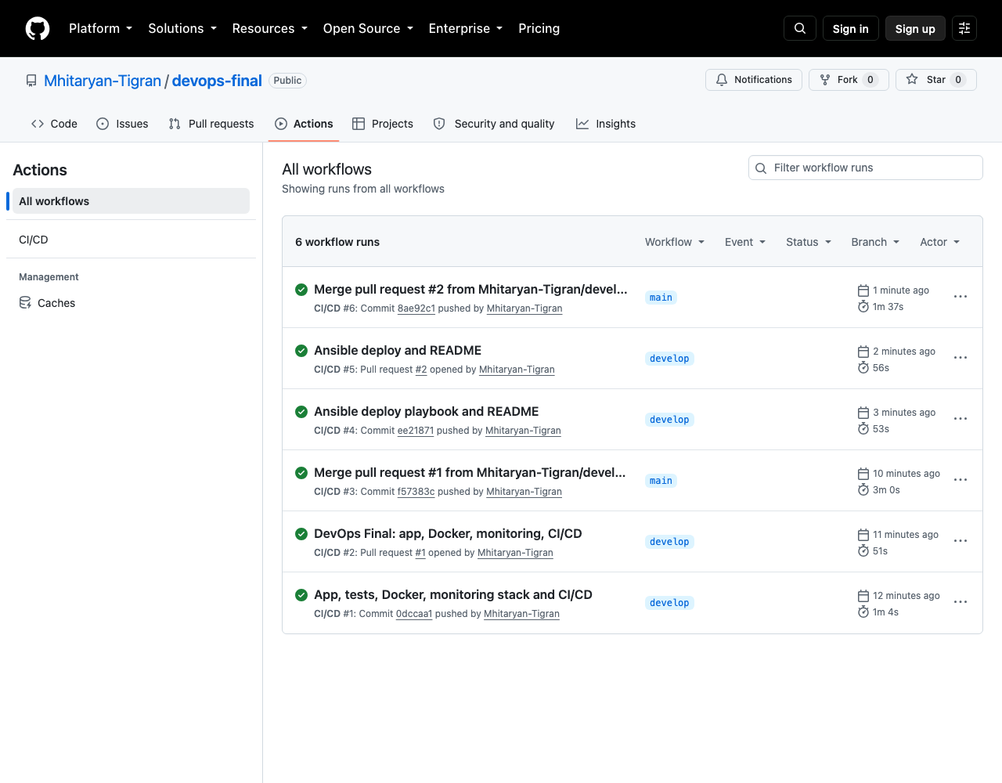

Часть 3. Ansible

inventory.ini и deploy.yml
Плейбук на localhost: проверяет docker --version и ставит docker.io и docker-compose-v2, только если Docker нет; запускает службу; создаёт /opt/devops-final; копирует docker-compose.yml, prometheus.yml и настройку источника данных Grafana; выполняет docker compose up -d в /opt/devops-final.
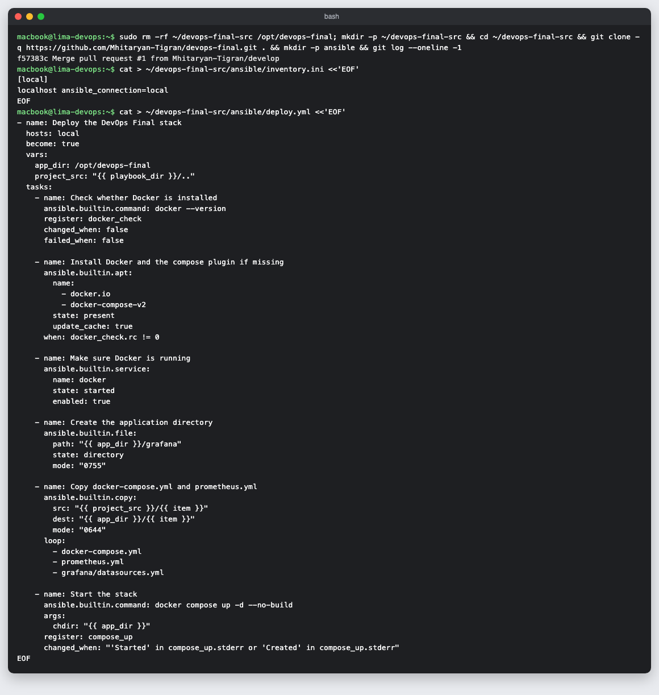

Первый запуск: Docker установлен, стек поднят
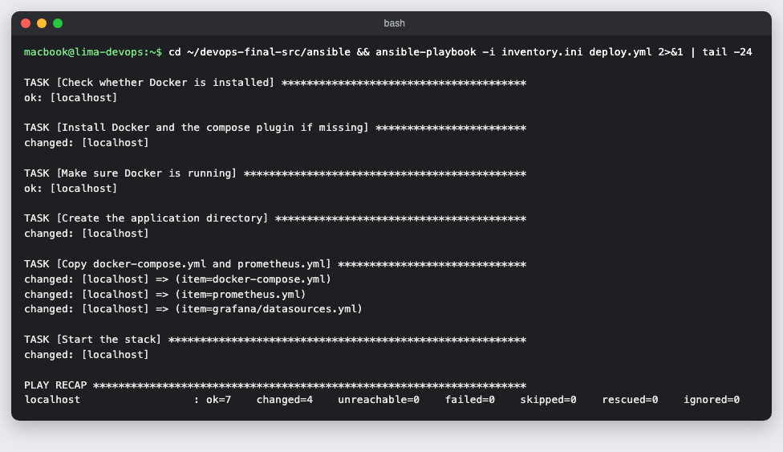

Стек работает в /opt/devops-final
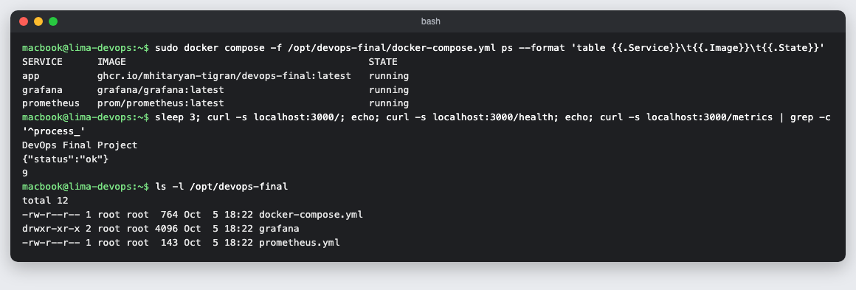

Повторный запуск: changed=0 — идемпотентность
